Отметить числа от 1 до 49:
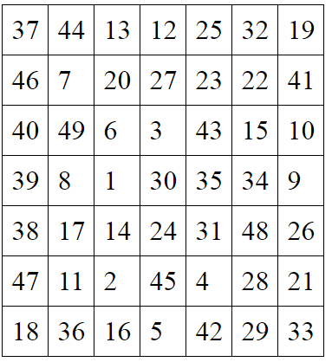
Нарисовать круг 3 раза правой рукой, потом 3 раза левой:

Расшифровать таблицу:
Образец:
Задание:
Написать 10 слов, ассоциирующихся с темой «транспорт»:

